hai
国都报告系列 2013年1月17日星期四
国都贵金属日报

【重要资讯】
国都期货研发服务部
分析师：李健
执业编号：F0253574
电话：010-84183026
邮箱：lijian@guodu.cc

地址：北京市东城区东直门南大街3号国华投资大厦10层
国都期货有限公司
网址：www.guodu.cc


1. 美国明尼阿波利斯联储主席柯薛拉柯塔(Narayana Kocherlakata)周三表示，美国存在的失业问题或将受到货币政策的影响。美联储应该采取暂时性的刺激措施以抵消支出受到抑制所造成的暂时性财政不稳定性。
2. 欧洲央行(ECB)执行委员会委员阿斯姆森(Joerg Asmussen)周三表示，"欧洲央行认为目前欧元区没有面临通胀压力，但是一旦价格压力显现，将立刻采取行动。"
3. 全美住宅建筑商协会(NAHB)周三发布报告称，美国1月NAHB房价指数录得47.0，预期为48.0，前值为47.0。
4. 全球最大的黄金上市交易基金(ETF)--SPDR Gold Trust截至1月15日的黄金持仓量维持在1,337.73吨。
5. 美联储(FED)周三发布褐皮书称，近几周所有12个联储地区经济活动以小幅或温和步幅扩张，消费者支出增加，暗示经济复苏速度改变不大。
6. 德国经济部周三公布的年度报告指出，经济部将2013年经济增速预期自1.0%下调0.4%，但表示经济增速将在2014年加速至1.6%。对于2013年通胀水平经济部给出的预期是年增1.8%，同时对失业率的预期是7.0%，其较当前水平上升0.2个百分点。
7. 日本内阁府周三公布的调查结果显示，日本12月家庭消费者信心指数降至39.2，此前11月为39.4。

【分析建议】
上一交易日comex贵金属价格与前一交易日基本持平，公布的经济数据喜忧参半，市场缺乏重要基本面消息指引，近期贵金属价格企稳且重心上移，操作上建议前期空单离场。

【本周重要财经事件】
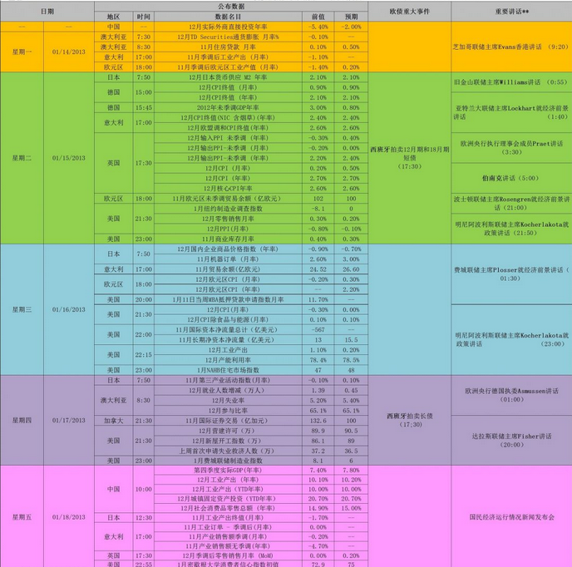图表来源：http://wallstreetcn.com/
免责声明：
如果您对本报告有任何意见或建议，请致信于国都信箱(yfb@guodu.cc），欢迎您及时告诉我们您对本刊的任何想法！
本刊所有信息均建立在可靠的资料来源基础上。我们力求能为您提供精确的数据，客观的分析和全面的观点。但我们必须声明，对所有信息可能导致的任何损失概不负责。
本报告并不提供量身定制的投资建议。报告的撰写并未虑及读者的具体财务状况及目标。国都期货研究团队建议投资者应独立评估特定的投资和战略，并鼓励投资者征求专业财务顾问的意见。具体的投资或战略是否恰当取决于投资者自身的状况和目标。
版权声明：（c）本报告版权为国都期货有限公司所有。本刊所含文字、数据和图表未经国都期货有限公司书面许可，任何人不得以电子、机械、影印、录音或其他任何形式复制、传播或存储于任何检索系统。不经许可，复制本刊任何内容皆属违反版权法行为，可能将受到法律起诉，并承担与之相关的所有损失赔偿和法律费用。涉及版权的所有问题请垂询：010-64000083。

